เล่าเรื่อง CMTE ประสบการณ์ของอาจารย์เทียน ตอนที่ ๔ การเข้าสู่ CMTE
ชมรมเทคนิคการแพทย์สัมพันธ์ และการจุดชนวนให้ติดตามการเข้าสู่ปฏิบัติการ การศึกษาต่อเนื่องของกลุ่มแพทย์ที่มีเทคนิคการแพทย์เข้าไปเกี่ยวข้อง การเสนอให้หาช่องทางนำ CMTE เข้ามาสู่วิชาชีพเทคนิคการแพทย์เพื่อไม่ให้ตกขบวน
ชมรมเทคนิคการแพทย์สัมพันธ์
จากการที่เป็นกรรมการวิชาชีพ สาขาเทคนิคการแพทย์ ตามพระราชบัญญัติการควบคุมการประกอบโรคศิลปะ พ.ศ. ๒๕๔๒ วาระ พ.ศ.๒๕๔๕-๒๕๔๘ วันหนึ่งคุณคมเนตร เตียงพิทยากร แนะนำให้รู้จักกับคุณอิสสระพงศ์ แจ้งเขว้าและคุณอรรณพ สุภานันท์ ได้คุยกันเรื่องที่แพทยสภา สภาเภสัชกรรม สภาการพยาบาล ได้ร่วมกันทำเรื่องการศึกษาต่อเนื่องของวิชาชีพ โดยจ้างให้บริษัทของคุณอิสสระพงษ์ จัดทำโปรแกรมต่างๆ ให้ทั้งสามวิชาชีพ ในฐานะที่เป็นนักเทคนิคการแพทย์คนหนึ่งคุณอิสสระพงศ์บอกว่าไม่อยากให้วิชาชีพเราตกขบวน เพราะการศึกษาต่อเนื่องเป็นเรื่องใหม่ที่วงการแพทย์ทำกัน เมื่อสามวิชาชีพนำมาปฏิบัติการแล้ว ยังไงเราก็หนีไม่พ้นที่จะต้องทำเช่นกัน แต่เนื่องจากวิชาชีพเรายังละอ่อนเงินก็ไม่ค่อยมี ทำเล็กๆ ไปก่อน คุณอิสสระพงศ์จะจัดโปรแกรมและข้อมูลที่จำเป็นให้โดยไม่คิดค่าใช้จ่าย เมื่อตกลงกันว่าจะหาทางเริ่มทำการศึกษาต่อเนื่องของเทคนิคการแพทย์ไล่ๆ ไปกับทั้งสามองค์กร เรื่องที่ต้องคิดคือทำอย่างไรให้ คณะกรรมการวิชาชีพ สาขาเทคนิคการแพทย์เห็นชอบและยอมให้ทำ รวมถึงเมื่อได้รับความเห็นชอบแล้วใครจะช่วยทำงานนี้ให้ลุล่วง ก็ตกลงกันว่าจะหาคนมาเป็นอาสาสมัครสักทีมช่วยกันทำงานนี้ จึงได้ตั้งชมรมเทคนิคการแพทย์สัมพันธ์ขึ้นในวันที่ ๓๐ พฤศจิกายน ๒๕๔๕ แล้วช่วยกันหาที่ปรึกษามาช่วยอีกส่วนหนึ่ง มีการประชุมกรรมการและที่ปรึกษาชมรมฯ อีกครั้ง ในวันที่ ๑ มีนาคม ๒๕๔๖ (เนื่องจากผมล้างมือจากงานทั้งหลายไปรอบหนึ่งแล้วบรรดาเอกสารซึ่งตอนนั้นยังเป็นกระดาษไม่ใช่ไฟล์เหมือนยุคนี้ ก็จำหน่ายจ่ายแจกไปเกลี้ยงแล้วจึงไม่แน่ใจว่ามีใครบ้าง ก็ได้ข้อมูลที่คุณอรรณพหาให้อาจไม่ถูกต้องครบถ้วนก็ขออภัยด้วย) โดยมี ทนพญ.คมเนตร เตียงพิทยากร เป็นประธานชมรมฯ ทนพ.ชัยศรี เลิศวิทยากูล เป็นเลขานุการ น.ท.ทนพ.พงษ์เพ็ชร คงพ่วง ทนพ.อิสระพงศ์ แจ้งเขว้า ทนพ.อรรณพ สุภานันท์ ทนพญ.สมปอง จินาทองไทย ผศ.ทนพ.เทียนชัย ไชยเศรษฐ และ ทนพ.วัฒโนทัย ไทยถาวร เป็นกรรมการชมรมนี้ (ในรูปไม่แน่ใจว่าถ่ายในวันตั้งชมรมฯ หรือการประชุมชมรมฯ)
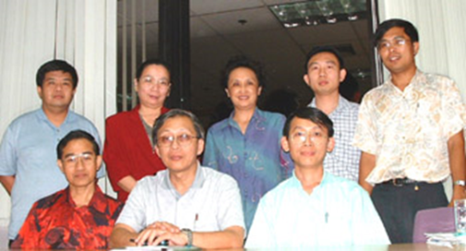
การดำเนินการเริ่มจากให้ผมเสนอตัวเข้ารับงานนี้จากคณะกรรมการวิชาชีพ ให้คุณอรรณพ สื่อสารประชาสัมพันธ์ ทางเวปไซด์ (thaimedtech.org) คุณอิสระพงศ์ สนับสนุนข้อมูลข่าวสาร เอกสาร เพื่อให้ทราบแนวทางการดำเนินงานของทั้งสามวิชาชีพ ท่านอื่นๆ ช่วยกันทำงานเป็นทีม คณะกรรมการวิชาชีพ มีมติแต่งตั้งให้ผมเป็น ประธานคณะอนุกรรมการวิชาชีพ พัฒนาวิชาการ เพื่อดำเนินการโครงการการศึกษาต่อเนื่องของเทคนิคการแพทย์ (คำสั่งคณะกรรมการวิชาชีพ สาขาเทคนิคการแพทย์ ที่ ๕/๒๕๔๖ ลงวันที่ ๒๕ มีนาคม ๒๕๔๖ มีผลย้อนหลังตั้งแต่ ๑๙ พฤศจิกายน ๒๕๔๕) ประกอบด้วย
- ทนพ.เทียนชัย ไชยเศรษฐ คณะสหเวชศาสตร์ มหาวิทยาลัยธรรมศาสตร์
- ทนพ.สุพล พลธีระ ข้าราชการบำนาญ จุฬาลงกรณ์มหาวิทยาลัย
- ทนพญ.ยุพา เอื้อวิจิตรอรุณ คณะเทคนิคการแพทย์ มหาวิทยาลัยขอนแก่น
- ทนพ.เดชา ร่มไทรย์ คณะเทคนิคการแพทย์ มหาวิทยาลัยเชียงใหม่
- ทนพ.จำรัส พร้อมมาศ คณะเทคนิคการแพทย์ มหาวิทยาลัยมหิดล
- ทนพ.น.ท.พงษ์เพ็ชร คงพ่วง รพ.ภูมิพล กรมแพทย์ทหารอากาศ กองทัพอากาศ
- ทนพญ.คมเนตร เตียงพิทยากร รพ.ขอนแก่น
- ทนพ.อิสสระพงศ์ แจ้งเขว้า บริษัท World Medic Inc.Corp. จำกัด
- ทนพ.บุญช่วย เอี่ยมโภคลาภ สถาบันบำราศนราดูร
- ทนพ.วัฒโนทัย ไทนถาวร บริษัท สเปเชียลแล็บเซ็นเตอร์ จำกัด
- นายเสถียร แจ้งศิริเจริญ กองการประกอบโรคศิลปะ
- นางอาภา เกียรติบุตร กองการประกอบโรคศิลปะ
- นางณัฐชมธร สำราญจิตร์ กองการประกอบโรคศิลปะ
คณะอนุกรรมการวิชาชีพพัฒนาวิชาการ มีหน้าที่ดังนี้
- จัดทำระบบการศึกษาต่อเนื่องทางเทคนิคการแพทย์ (Continuing Medical Technology Education : CMTE)
- ประสานงานความร่วมมือกับหน่วยงานภาครัฐและเอกชน เพื่อพัฒนาวิชาการ สำหรับเทคนิคการแพทย์ บุคลากรห้องปฏิบัติการระดับต่างๆ และบุคลากรภายนอกที่มีส่วนเกี่ยวข้องกับคุณภาพงานบริการห้องปฏิบัติการชันสูตรโรค เพื่อประโยชน์ของประชาชน
- ประชาสัมพันธ์กิจกรรมการพัฒนาวิชาการระดับต่างๆ
- ปฏิบัติงานหน้าที่อื่นๆ ตามที่ได้รับมอบหมายจากคณะกรรมการวิชาชีพ สาขาเทคนิคการแพทย์
.ในการนี้ได้จัดตั้งศูนย์การศึกษาต่อเนื่องของเทคนิคการแพทย์ (ศ.น.ทนพ.) ขึ้นโดยใช้คณะสหเวช
ศาสตร์ มหาวิทยาลัยธรรมศาสตร์เป็นที่ทำการชั่วคราว มีประธานคณะอนุกรรมการฯ เป็นผู้อำนวยการ และคณะอนุกรรมการฯ เป็นคณะกรรมการบริหาร ศ.น.ทนพ. ทำหน้าที่ ประสานความร่วมมือระหว่างสถาบันการศึกษา สถานพยาบาล และองค์กรวิชาชีพต่างๆ ในการจัดระบบ และเครือข่ายการศึกษาต่อเนื่องของเทคนิคการแพทย์ทั่วประเทศ และ ศ.น.ทนพ. ทำหน้าที่รับรองวิทยฐานะของกิจกรรมทางวิชาการทุกสาขาที่เกี่ยวข้องกับเทคนิคการแพทย์ โดยมุ่งที่จะอำนวยความสะดวกแก่นักเทคนิคการแพทย์ทุกคน ในการทำกิจกรรมการศึกษาต่อเนื่องที่หลากหลาย เพื่อสร้างการเรียนรู้ให้เกิดขึ้นในตนเอง คณะอนุกรรมการ ฯ จัดทำ “ร่าง” โครงการศึกษาต่อเนื่องของเทคนิคการแพทย์เสร็จ และร่วมกับกองการประกอบโรคศิลปะ จัดประชุมสัมมนาการศึกษาต่อเนื่องของเทคนิคการแพทย์ ครั้งที่ ๑ ที่โรงแรมรอยัลริเวอร์ กทม. .ในวันที่ ๕ กันยายน ๒๕๔๖ เพื่อสร้างความเข้าใจของโครงการฯ ให้คณะกรรมการวิชาชีพ คณบดีคณะเทคนิคการแพทย์/คณะสหเวชศาสตร์ คณะกรรมการ สมาคมเทคนิคการแพทย์แห่งประเทศไทย ชมรมต่างๆฯ หัวหน้าห้องปฏิบัติการขนาดใหญ่ บริษัทที่เกี่ยวข้อง และผู้สนใจ โดยได้เชิญผู้อำนวยการการศึกษาต่อเนื่องของแพทย์ (ศ.น.พ.) มาเป็นวิทยากรบรรยาย จากนั้นคณะอนุกรรมการฯ นำ”ร่าง”โครงการฯ มาปรับปรุงแล้วนำเสนอต่อคณะกรรมการวิชาชีพฯ เพื่อพิจารณา และได้รับการอนุมัติโครงการการศึกษาต่อเนื่องของเทคนิคการแพทย์ ซึ่งให้ดำเนินงานเป็นโครงการนำร่อง ระยะ ๑ ปี ตามความสมัครใจ ในวันที่ ๗ เมษายน ๒๕๔๗ คณะอนุกรรมการฯ จึงดำเนินการเปิดตัวแนะนำโครงการแก่นักเทคนิคการแพทย์ในงานการประชุมวิชาการประจำปีของสมาคมเทคนิคการแพทย์แห่งประเทศไทย ณ โรงแรมโลตัส ปางสวนแก้ว เชียงใหม่ โดยจัดให้มีการบรรยาย การติดโปสเตอร์ประกอบการอธิบายและตอบคำถาม แจกแผ่นพับถามตอบ CMTE ที่บริเวณบู้ธของบริษัท กิบไทย จำกัด ในวันที่ ๒๖ เมษายน ๒๕๔๗ โดยเปิดให้เริ่มเก็บสะสมคะแนน CMTE อย่างเป็นทางการแก่ผู้เข้าร่วมประชุมสัมมนาฯ ไปพร้อมกัน
คณะอนุกรรมการฯ ร่วมกับกองการประกอบโรคศิลปะ จัดประชุมสัมมนาการศึกษาต่อเนื่องของเทคนิคการแพทย์ ครั้งที่ ๒ เพื่อเตรียมความพร้อมในการดำเนินโครงการและรับสมัครสถาบันหลัก ที่ห้องประชุมสำนักงานปลัดกระทรวงสาธารณสุข เมื่อ ๒๑ กรกฎาคม ๒๕๔๗ เป็นการเปิดรับสมัครเป็นสถาบันผลิตกิจกรรมการศึกษาต่อเนื่องของเทคนิคการแพทย์ โดยมี คณะ ศูนย์บริการโลหิดแห่งชาติ รพ.ราชวิถี สถาบันบำราศนราดูร โรงพยาบาลศูนย์ต่างๆสมัครเกือบ ๓๐ แห่ง มีการมอบโปรแกรมซอล์ฟแวร์เก็บคะแนน CMTE จากคุณอิสสระพงศ์ แจ้งเขว้า (บริษัท เวิลด์เมดิกอิงค์คอปอเรชั่น จำกัด) แก่ประธานคณะกรรมการวิชาชีพ สาขาเทคนิคการแพทย์ เพื่อแจกจ่ายให้สถาบันหลักที่เข้าร่วมโครงการฯ
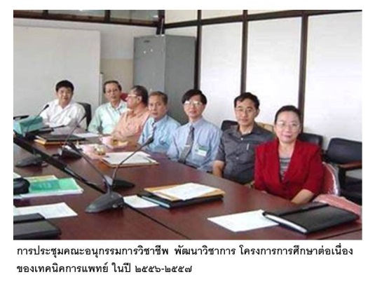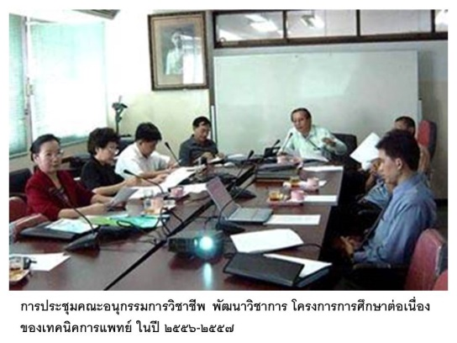
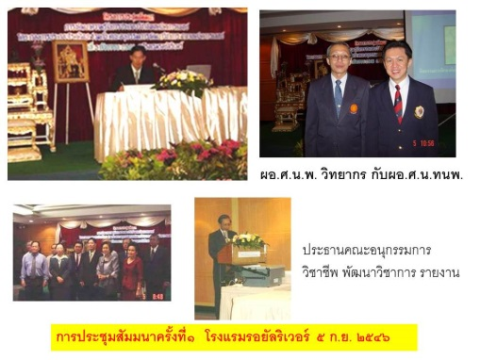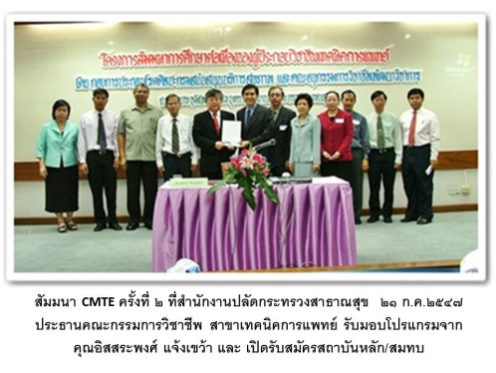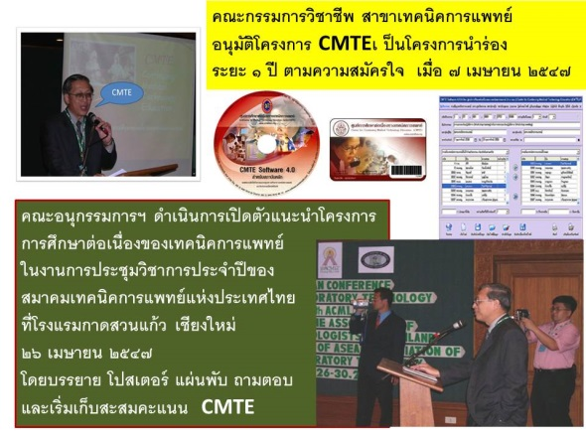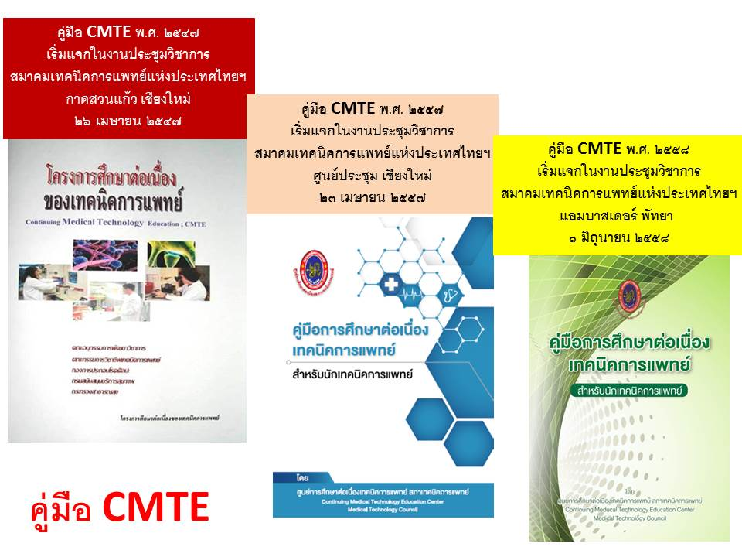

แผนการดำเนินการ CMTE ในปี พ.ศ.๒๕๔๖ ประกอบด้วย
- จัดทำเอกสารโครงการการศึกษาต่อเนื่องของเทคนิคการแพทย์
- นำเสนอให้ประชาคมรับทราบ
- ปรับปรุงเป็นฉบับจริงเพื่อใช้งาน
- จัดตั้ง ศ.น.ทนพ.และเตรียมคนทำงาน
- รับสมัครสถาบันหลัก/สถาบันสมทบ
- จัดสัมมนาสถาบัน CMTE เพื่อเตรียมดำเนินการ
- ประชาสัมพันธ์รายละเอียดต่างๆ ให้นักเทคนิคการแพทย์ทราบ
แผนการดำเนินการ CMTE ในปี พ.ศ.๒๕๔๗ ประกอบด้วย
๑.เปิดรับสมัครสมาชิก CMTE เพื่อเริ่มดำเนินการกิจกรรม
๒. ติดตาม ปรับปรุง แก้ไข (ตามระบบ PDCA)
๓. สรุปผลการดำเนินงานในรอบปี ๒๕๔๗
การนำเสนอให้คณะกรรมการวิชาชีพมีมติ ในปี ๒๕๔๖-๒๕๕๗
คณะอนุกรรมการวิชาชีพพัฒนาวิชาการ ได้จัดทำเอกสารประกอบการพิจารณาของคณะกรรมการวิชาชีพ สาขาเทคนิคการแพทย์ โดยปรับมาจากของ แพทยสภา สภาการพยาบาล ดำเนินการ หรืออาจจะกล่าวได้ว่ามาจากต้นน้ำเดียวกัน จะเห็นว่าระเบียบที่ออกมาใช้เมื่อวันที่ ๑ มกราคม ๒๕๕๗ เป็นพื้นฐานเดียวกัน แต่แก้ไขปรับปรุงไม่มากนัก มีบางส่วนที่เปลี่ยนไปจากเดิมได้แก่ การกำหนดเพดานคะแนนที่จะนำไปใช้ต่ออายุใบอนุญาตประกอบวิชาชีพ ซึ่งของเดิมไม่มี สภาการพยาบาลบังคับใช้คะแนนการศึกษาต่อเนื่องเหมือนกันก็ไม่มีเพดานคะแนนที่จะนำไปใช้ต่ออายุใบอนุญาตประกอบวิชาชีพ สมาชิกสภาการพยาบาลสามารถซื้อบทเรียนเป็นเล่มซึ่งมีข้อสอบสิบกว่าคะแนนไปศึกษาและส่งคำตอบมาเก็บคะแนนได้ตามที่ต้องการ การกำหนดคะแนนที่นำไปใช้ในการต่ออายุใบอนุญาตฯ เดิมทุกองค์กรกำหนดไว้ ๑๐๐ คะแนนต่อรอบ ๕ ปีเหมือนกัน แต่เนื่องจากปี ๒๕๕๖ เป็นภาคบังคับ แม้จะมีสมาชิกจำนวนหนึ่งเคยเข้าร่วมกิจกรรมนี้มาแล้ว แต่สมาชิกส่วนใหญ่ยังไม่รู้ ไม่มีประสบการณ์ในกิจกรรมนี้ คณะอนุกรรมการการศึกษาต่อเนื่องเทคนิคการแพทย์ สภาเทคนิคการแพทย์ จึงกำหนดให้ใช้คะแนนเพียง ๕๐ คะแนนใน ๕ ปีแรก คาดว่าเมื่อผู้ประกอบวิชาชีพเทคนิคการแพทย์มีประสบการณ์ ในรอบ ๕ ปีแรก และเห็นว่าไม่ใช่เรื่องยากที่จะเก็บคะแนน วงรอบต่อไปอาจเพิ่มคะแนนจนเป็น ๑๐๐ คะแนนได้เช่นเดียวกันได้ การกำหนดคะแนนต่ำเกินไปและต่ำกว่าวิชาชีพอื่นประชาชนจะมองว่าไม่มีความเข้มข้นพอ แต่ถ้าสูงเกินไปจะเป็นภาระของผู้ประกอบวิชาชีพมากเกินไป จึงต้องกำหนดคะแนนที่จะใช้ในการต่ออายุใบอนุญาตให้พอเหมาะ ลองอ่านดูว่าในปี ๒๕๔๖ เมื่อสิบปีก่อนที่จะมีข้อบังคับว่าด้วยอายุใบอนุญาต และใช้คะแนนการศึกษาต่อเนื่องฯ ในการต่ออายุใบอนุญาต มีอะไรเหมือน อะไรต่างกัน จะเห็นว่าระเบียบที่ออกมาในวันที่ ๑ มกราคม ๒๕๕๗ เป็นแนวเดียวกันกับปี ๒๕๔๖ นอกจากเรื่องกำหนดเพดานและเงื่อนไขที่สภาเทคนิคการแพทย์เพิ่มเติมขึ้นในระหว่างปี ๒๕๔๗ - ๒๕๕๖ ด้วยความเร่งด่วนเนื่องจากคณะอนุกรรมการการศึกษาต่อเนื่องฯ ชุดที่ เข้ามารับหน้าที่ในเดือนพฤศจิกายน ๒๕๕๖ หลังมีข้อบังคับ ๑ เดือน จึงเป็นการนำระเบียบที่ใช้อยู่มาปรับปรุง และนำเสนอให้คณะกรรมการสภาเทคนิคการแพทย์ประกาศใช้อย่างเร่งด่วน การที่คณะอนุกรรมการฯ บริหารจัดการด้วยระบบ PDCA cycle เมื่อสิ้นปีจะมีการนำผลการดำเนินงานกับแผนดำเนินการประจำปีมาวิเคราะห์ เพื่อปรับปรุงและพัฒนา การเปลี่ยนแปลงจึงเร็วสามารถเกิดขึ้นได้ทุกปี ลองอ่านกันหน่อยครับว่าต้นกำเนิดของ CMTE ในปี ๒๕๔๖ เป็นอย่างไร
หลักการและเหตุผล
ปัจจุบันการเปลี่ยนแปลงทางการเมือง เศรษฐกิจ การค้าและสังคมระหว่างประเทศส่งผลให้ประเทศไทยต้องมีความตื่นตัวและมีการปรับกระบวนทัศน์ในการพัฒนาประเทศให้ทันต่อการเปลี่ยนแปลง ประกอบกับรัฐธรรมนูญแห่งราชอาณาจักรไทย พุทธศักราช ๒๕๔๐ หมวด ๓ สิทธิและเสรีภาพของชนชาวไทย มาตรา ๕๒ กล่าวว่า “บุคคลย่อมมีสิทธิเสมอกันในการรับบริการทางสาธารณสุขที่ได้มาตรฐาน และผู้ยากไร้มีสิทธิได้รับการรักษาพยาบาลจากสถานบริการสาธารณสุขของรัฐโดยไม่เสียค่าใช้จ่าย ทั้งนี้ตามที่กฎหมายบัญญัติ การบริการทางสาธารณสุขของรัฐต้องเป็นไปอย่างทั่วถึงและมีประสิทธิภาพ โดยจะต้องส่งเสริมให้องค์กรปกครองส่วนท้องถิ่นและเอกชนมีส่วนร่วมด้วยเท่าที่จะกระทำได้ การป้องกันและขจัดโรคติดต่ออันตราย รัฐต้องจัดให้แก่ประชาชนโดยไม่คิดมูลค่าและทันต่อเหตุการณ์ ทั้งนี้ ตามที่กฎหมายบัญญัติ” วิชาชีพเทคนิคการแพทย์ เป็นวิชาชีพหนึ่งที่อยู่ภายใต้พระราชบัญญัติการประกอบโรคศิลปะ ในปัจจุบันสถานการณ์ต่างๆ ได้เปลี่ยนแปลงไปเข้าสู่วัฒนธรรมคุณภาพการ สื่อสารไร้พรมแดน ความเสมอภาค และสิทธิในการรับรู้ข้อมูลข่าวสาร ตลอดจนการปรับระบบบริหารจัดการในการดำเนินการต่างๆ เข้าสู่มาตรฐานสากลที่ตรวจสอบได้ ดังนั้นการประกอบวิชาชีพต่างๆ ที่มีผลกระทบต่อประชาชนและสังคมโดยส่วนรวม จึงจำเป็นต้องมีคุณภาพเป็นที่ยอมรับ ทั้งในด้านความรู้ ความสามารถทางวิชาการ และจรรยาบรรณแห่งวิชาชีพ เพื่อความมั่นใจของผู้ใช้บริการและประชาชนทั่วไป ดังนั้นนักเทคนิคการแพทย์จึงต้องมีการปรับกระบวนทัศน์ / วิสัยทัศน์ / เป้าหมาย / ความรู้ / การบริหาร / ตลอดจนการพัฒนาตนเองอย่างต่อเนื่อง ทั้งนี้เพื่อให้สามารถปรับตัวให้สอดคล้องกับสถานการณ์ปัจจุบัน และรับผิดชอบต่อประชาชนที่มาใช้บริการได้ ดังนั้นคณะอนุกรรมการวิชาชีพพัฒนาวิชาการ ในคณะกรรมการวิชาชีพ สาขาเทคนิคการแพทย์ จึงเห็นสมควรให้มีการจัดทำโครงการการศึกษาต่อเนื่องของเทคนิคการแพทย์ ( Continuing Medical Technology Education = CMTE ) ขึ้น
ปรัชญาการเรียนรู้เพื่อการศึกษาต่อเนื่องของเทคนิคการแพทย์
การศึกษาต่อเนื่อง หมายถึงการศึกษาที่มุ่งหวังในการสร้างการเรียนรู้ให้เกิดขึ้น มิใช่การเรียนการสอนเพื่อรับปริญญาบัตร กิจกรรมการเรียนรู้ของเทคนิคการแพทย์จึงเป็นกิจกรรมที่จัดให้ตรงกับความต้องการ ครอบคลุมความสนใจของนักเทคนิคการแพทย์แต่ละคน มีกลไกสร้างความสะดวก ไม่มีข้อจำกัด กระตุ้นการเรียนรู้ และเป็นประโยชน์ในการประกอบวิชาชีพ
วิสัยทัศน์:
ประชาชน ได้รับบริการทางเทคนิคการแพทย์ที่มีคุณภาพ มาตรฐานและทันสมัย จากนักเทคนิคการแพทย์ ที่มีความรู้ ความสามารถ ผู้ประกอบวิชาชีพเทคนิคการแพทย์ ใฝ่รู้มากขึ้น ทำให้มีการศึกษาต่อเนื่องตลอดชีวิต เป็นการร่วมสร้างองค์กรเรียนรู้ สามารถสร้างคุณภาพการบริหาร บริการทางเทคนิคการแพทย์ที่เปี่ยมด้วยคุณธรรม จริยธรรม เป็นที่ประทับใจของประชาชน
พันธกิจ :
คณะอนุกรรมการพัฒนาวิชาชีพในคณะกรรมการวิชาชีพ สาขาเทคนิคการแพทย์ มีพันธกิจหลักในการจัดระบบการศึกษาต่อเนื่องทางเทคนิคการแพทย์ กระตุ้น จูงใจ บริหารจัดการให้นักเทคนิคการแพทย์มีการศึกษาต่อเนื่องตลอดชีวิต
วัตถุประสงค์ :
๑.เพื่อให้นักเทคนิคการแพทย์มีการศึกษาต่อเนื่องตลอดชีวิต ( Life Long Learning )
๒.เป็นส่วนหนึ่งของการพัฒนาบุคลากรในโครงการประกันคุณภาพการบริการ เช่น ISO, HA
๓.สร้างองค์กรเรียนรู้ (Learning Organization) เพื่อการพัฒนาวิชาชีพเทคนิคการแพทย์
๔.เพื่อรองรับกฎหมายเรื่องการต่ออายุใบอนุญาตประกอบโรคศิลปะสาขาเทคนิคการแพทย์ นักเทคนิคการแพทย์สามารถนำแต้มสะสมจากโครงการ CMTE เพื่อประกอบการต่ออายุใบอนุญาตฯ ดังกล่าวได้
เป้าหมาย:
นักเทคนิคการแพทย์มีการศึกษาต่อเนื่องทางวิชาชีพเทคนิคการแพทย์ด้วยความสมัครใจ โดยมีคะแนนสะสมหน่วยกิตชั่วโมง อย่างน้อย ๑๐๐ หน่วยกิตชั่วโมง ภายในระยะเวลา ๕ ปี โดยไม่จำกัดว่าเป็นกิจกรรมกลุ่มใด
ประเภทของกิจกรรมการศึกษาต่อเนื่อง
กำหนดประเภทกิจกรรม ออกเป็น ๔ กลุ่มกิจกรรม ซึ่งกลุ่มเป้าหมาย ต่างๆ สามารถเข้ามาร่วมกิจกรรมได้ทุกเวลา ทุกกรณี และทุกเป้าหมาย ทั้งนี้เพื่อผลในการนำเอาความรู้ที่เพิ่มพูนมาได้นั้นไปสู่การพัฒนาคุณภาพบุคคล คุณภาพของการบริการทางสาธรณสุข ตามพันธกิจ และภารกิจน้อย ใหญ่เพื่อความอยู่ดี มีสุขของประชาชนคนไทย ประเภทของกิจกรรมดังกล่าว มีดังนี้
กลุ่มที่ ๑ เป็นกิจกรรมที่องค์กรผู้มีหน้าที่ดำเนินงานการศึกษาต่อเนื่องเป็นผู้จัดหาให้
โดยมุ่งเน้นการเพิ่มพูนความรู้ด้านทฤษฎีทางวิชาการเทคนิคการแพทย์ที่ค้นพบใหม่ หรือแนวทางใหม่อันจะนำไปสู่การบรรจุไว้เป็นหลักสูตรการศึกษาภาคปกติในสถาบันการศึกษา รวมถึงความรู้จากผลงานการวิจัยใหม่ นอกจากนี้ยังรวมไปถึงการพัฒนาองค์ความรู้ที่มีอยู่เดิมให้ทันสมัยมากขึ้น หรือก่อประโยชน์มากยิ่งขึ้น โดยเป็นที่ยอมรับกันแล้วในวงการเทคนิคการแพทย์และผลจากองค์ความรู้ที่พัฒนาขึ้นใหม่นั้นเป็นที่ยอมรับของแพทย์และผู้ที่เกี่ยวข้องโดยทั่วไป กิจกรรมประเภทนี้ ส่วนใหญ่จะเหมาะกับนักวิชาการ อาจารย์ผู้สอนนักวิจัยค้นคว้าทดลอง และ นักประดิษฐ์คิดค้น มี ๗ ชนิด (๑-๗)
กลุ่มที่ ๒ เป็นกิจกรรมที่องค์กรผู้มีหน้าที่ดำเนินงานการศึกษาต่อเนื่องเป็นผู้จัดหาให้
โดยมุ่งเน้นการการปฏิบัติหรือการบริการ ซึ่งเกิดจากการนำองค์ความรู้ต่อเนื่องมาจากทฤษฎีจากกลุ่มที่ ๑ มาใช้ให้เกิดประโยชน์ต่อกลุ่มเป้าหมายของพันธกิจในวิชาชีพ ซึ่งหมายถึงบุคคลในวงการแพทย์ สาธารณสุขอื่นๆ และสุดท้ายคือ ประชาชน กิจกรรมประเภทนี้ ส่วนใหญ่จะเหมาะสมกับผู้ให้บริการด้านข้อมูลทางห้องปฏิบัติการไปสู่แพทย์ และ ข้อมูลทางห้องปฏิบัติการเพื่อการป้องกันโรค และการรักษาสุขภาพสำหรับประชาชนทุกระดับโดยตรง มี ๕ ชนิด (๘-๑๒)
กลุ่มที่ ๓ เป็นกลุ่มกิจกรรมที่ผู้ศึกษาต่อเนื่องไปดำเนินการศึกษาปฏิบัติด้วยตนเอง
กิจกรรมประเภทนี้ ผู้ทำกิจกรรมนำผลงานมาขอการรับรองวิทยฐานะจากสถาบันที่กำหนดขึ้นโดยองค์กรผู้มีหน้าที่ดำเนินงานการศึกษาต่อเนื่อง ซึ่งแยกออกเป็น ๓ กลุ่มกิจกรรมย่อยคือ
๓.๑ กลุ่มกิจกรรมที่บุคคลได้คิดค้นหรือพัฒนารูปแบบในแนวทางต่างๆ ทั้งการวิจัย การสอน และการบริการ แล้วมาขอการรับรองวิทยฐานะ
๓.๒ กลุ่มกิจกรรมที่บุคคลได้ใช้เครื่องมือ อุปกรณ์ หรือสื่อทางการศึกษา สำเร็จรูปที่จัดให้ไว้แล้วไปศึกษา หรือไปปฏิบัติเองอย่างได้ผล แล้วมาขอการรับรองวิทยฐานะ
๓.๓ กลุ่มกิจกรรมการพัฒนากระบวนการประกอบอาชีพสาขาเทคนิคการแพทย์อย่างต่อเนื่องจากงานประจำที่ปฏิบัติอยู่
กิจกรรมกลุ่มที่ ๓ มี ๑๖ ชนิด (๑๓-๒๘)
กลุ่มที่ ๔ เป็นกลุ่มกิจกรรมที่ผู้ศึกษาต่อเนื่องปลีกย่อยต่างๆ
กิจกรรมกลุ่มนี้เป็นชนิดที่ไม่สามารถจัดเข้ากลุ่มใดๆ ข้างต้นได้
การบริหารงานจัดเก็บหน่วยกิต
ศูนย์การศึกษาต่อเนื่องของเทคนิคการแพทย์ จะจัดส่งโปรแกรมสำเร็จรูปไปให้สถาบันหลัก และสถาบันสมทบ โดยการส่งข้อมูลจะส่งจากสถาบันสมทบไปสถาบันหลัก ผ่านทาง e-mail attached file จากสถาบันหลักไปศูนย์การศึกษาต่อเนื่องของเทคนิคการแพทย์ ด้วยระบบซอฟต์แวร์ของสถาบันหลักเอง และ เจ้าหน้าที่ของศูนย์การศึกษาต่อเนื่องของเทคนิคการแพทย์จะตรวจสอบข้อมูลแล้ว จึงจัดเก็บเข้าคลังคะแนนหน่วยกิต ซึ่งเทคนิคการแพทย์แต่ละคน สามารถตรวจสอบคะแนนของตนเองได้ โดยศูนย์การศึกษาต่อเนื่องของเทคนิคการแพทย์จะออก login และ password ให้ในภายหลัง
การพัฒนาสื่อการศึกษาต่อเนื่องฯ
การสร้างสื่อการศึกษาต่อเนื่อง ๑ ชุดมาตรฐาน ประเภท Off-line ประกอบด้วยบทความที่มีความยาว ๓ หน้ากระดาษ A4 พร้อมทั้งคำถามตัวเลือก ๕ คำถาม ซึ่งนักเทคนิคการแพทย์ผู้ผลิตจะได้ ๗ หน่วยกิตชั่วโมง นักเทคนิคการแพทย์ผู้ตอบถูกต้องตามเกณฑ์จะได้ ๑ หน่วยกิตชั่วโมง กรณีที่บทความยาวเกิน ๖ หน้า สามารถตั้งคำถามเป็น ๑๐ คำถาม และถือเป็น ๒ ชุดมาตรฐานได้ โดยนักเทคนิคการแพทย์ผู้ผลิตจะได้ ๙ หน่วยกิต ผู้ตอบได้ ๒ หน่วยกิต ส่วนประเภท On-line นักเทคนิคการแพทย์สามารถเข้าไปที่ website ของ ศ.น.ทพ. เพื่ออ่านบทความ แล้วตอบคำถาม ซึ่งจะได้คะแนนในเกณฑ์เดียวกับประเภท Off-line
สถาบันหลัก/เครือข่าย
เป็นสถาบันการสอนและฝึกอบรม ได้แก่ คณะเทคนิคการแพทย์ คณะสหเวชศาสตร์ หรือคณะที่เรียกชื่ออื่นที่มีการสอนสาขาเทคนิคการแพทย์ องค์กรทางวิชาชีพ เช่น สมาคมเทคนิคการแพทย์แห่งประเทศไทย โรงพยาบาลระดับโรงพยาบาลศูนย์ของกระทรวงสาธารณสุข องค์กรวิชาชีพ/โรงพยาบาลอื่นๆ ที่มีศักยภาพในการจัดกิจกรรม
บทสรุป
การจัดการศึกษาต่อเนื่องของเทคนิคการแพทย์ เป็นไปตามกฏหมายรัฐธรรมนูญ พ.ร.บ. หลักประกันสุขภาพ พ.ร.บ.การศึกษาแห่งชาติ พ.ร.บ.การประกอบโรคศิลปะ โดยมุ่งเน้นในการสร้างจิตใจใฝ่เรียนรู้ ตลอดชีวิตขึ้นในนักเทคนิคการแพทย์แต่ละคน ด้วยการทำกิจกรรมการศึกษาต่อเนื่องอันหลากหลาย เข้าถึงง่าย ซึ่งจะสร้างวัฒนธรรมเรียนรู้ให้เกิดขึ้นในระดับองค์กร อันจะทำให้มีการพัฒนาต่อไปไม่มีที่สิ้นสุด ผลสุดท้ายก็จะตกถึงประชาชนด้วยคุณภาพการให้บริการทางเทคนิคการแพทย์ที่ดี การศึกษาต่อเนื่องเป็นเรื่องที่ควรทำโดยเร็วดังนั้นคณะกรรมการวิชาชีพเทคนิคการแพทย์จึงมอบหมายให้คณะอนุกรรมการพัฒนาวิชาการ จัดตั้งระบบและดำเนินการในระยะต้นในทันที เมื่อใดมีพระราชบัญญัติวิชาชีพเทคนิคการแพทย์ประกาศใช้ก็จะสามารถดำเนินการขั้นต่อไปได้ทันที
สรุปผลการดำเนินการในปิ ๒๕๔๕-๒๕๔๗
- จุดประเด็นการศึกษาต่อเนื่องของเทคนิคการแพทย์ ในคนกลุ่มหนึ่ง เพื่อให้หาทางดำเนินการให้ทันกลุ่ม
วิชาชีพทางการแพทย์ได้แก่ แพทยสภา สภาการพยาบาล ซึ่งมีการจ้างบริษัทของนักเทคนิคการแพทย์ ที่ตระหนักถึงความสำคัญในเรื่องนี้ ให้เขียนโปรแกรมเพื่อใช้กับกิจกรรมการศึกษาต่อเนื่อง จึงอยากให้วิชาชีพเทคนิคการแพทย์สามารถดำเนินการได้โดยเสนอให้ความอนุเคราะห์ด้านโปรแกรม ข้อมูลต่างๆโดยไม่มีค่าใช้จ่าย นำไปสู่การตั้งชมรมเทคนิคการแพทย์สัมพันธ์เพื่อผลักดันเรื่องนี้
- ทนพ.เทียนชัย ไชยเศรษฐ ได้รับเลือกจากคณะกรรมการวิชาชีพ สาขาเทคนิคการแพทย์ให้เป็นประธาน
คณะอนุกรรมการวิชาชีพพัฒนาวิชาการ ซึ่งได้รับมอบหมายให้ทำโครงการ การศึกษาต่อเนื่องเทคนิคการแพทย์ คณะอนุกรรมการฯได้จัดทำ “ร่าง” โครงการการศึกษาต่อเนื่องของเทคนิคการแพทย์ ในแนวเดียวกับของแพทย์ และพยาบาล แล้วร่วมกับกองการประกอบโรคศิลปะ จัดประชุมสัมมนา เพื่อแนะนำร่างโครงการดังกล่าวแก่กรรมการสภาเทคนิคการแพทย์ สมาคมเทคนิคการแพทย์ คณบดี หัวหน้าห้องปฏิบัติการที่มีศักยภาพเป็นสถาบันผลิตกิจกรรมการศึกษาต่อเนื่อง ฯ โดยเชิญผู้อำนวยการ ศ.น.พ.มาบรรยายและให้ข้อมูลเกี่ยวกับการศึกษาต่อเนื่องฯ เมื่อคณะกรรมการวิชาชีพ สาขาเทคนิคการแพทย์ อนุมัติให้ดำเนินการการศึกษาต่อเนื่องของเทคนิคการแพทย์แล้ว จึงไปเปิดตัวโครงการแก่นักเทคนิคการแพทย์ ในงานประชุมวิชาการประจำปี ของสมาคมเทคนิคการแพทย์แห่งประเทศไทยด้วยการบรรยาย โปสเตอร์ แจกแผ่นพับและตอบคำถาม เปิดให้สมัครสมาชิกเก็บคะแนน CMTE เป็นทางการ รับสมัครสถาบันหลัก/สถาบันสมทบเพื่อจัดกิจกรรม จัดระบบบริหารจัดการตามแนวทาง PDCA cycle มีแผนปฏิบัติการ และรายงานผลการดำเนินงาน โดยมีเป้าหมายในการพัฒนานักเทคนิคการแพทย์ด้วยการศึกษาต่อเนื่อง เพื่อไปสู่องค์กรเรียนรู้
การดำเนินการจัดตั้งโครงการการศึกษาต่อเนื่องของเทคนิคการแพทย์ โดยคณะอนุกรรมการวิชาชีพพัฒนาวิชาการ ได้สิ้นสุดลงเมื่อมีพระราชบัญญัติวิชาชีพเทคนิคการแพทย์ ที่ประกาศใช้ในวันที่ ๑๔ ตุลาคม ๒๕๔๗ ในฐานะที่เป็นผู้หนึ่งที่มีบทบาทในตอนนั้น มีความพอใจและภูมิใจที่สามารถผลักดันให้มีการอนุมัติโครงการ และมีการดำเนินการอย่างเป็นรูปธรรมได้ระดับหนึ่ง ซึ่งอาจเป็นผลให้สภาเทคนิคการแพทย์แต่งตั้งให้กลับมาจัดการการศึกษาต่อเนื่องเทคนิคการแพทย์ในปี ๒๕๕๖ อีกครั้ง ซึ่งเป็นภาคบังคับซึ่งเป็นโครงการขนาดใหญ่กว่าปี ๒๕๔๗ หลายเท่า ทั้งต้องมีความรับผิดชอบทางกฎหมายซึ่งจะเกิดความผิดพลาดไม่ได้
- 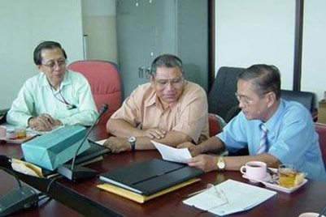
ทีมปรึกษาหารือกันในการจัดทำโครงการ CMTE

